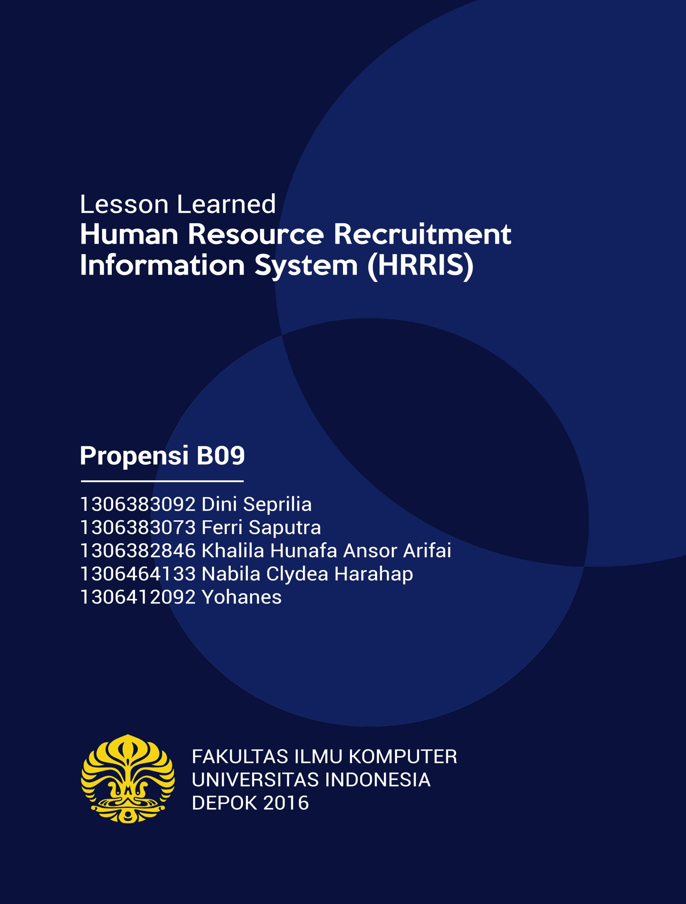­

Asisten Dosen:

Haidar Aji K.

Daftar Isi

Daftar Gambar 2

Daftar Tabel 3

1. Pelajaran yang Didapat selama Bekerja Sama dengan Klien, Dosen, dan Asisten Dosen 4

1. 1. Perbedaan Desain Awal dengan Implementasi 4

1.1.1. Perubahan *Use Case Diagram* 4

1.1.2 Perubahan ERD 6

1.1.3. Perubahan Skema Relasional 8

1.1.4 Perubahan *Class Diagram* 10

1.2. Perubahan *Requirement* 12

2. Pelajaran yang diperoleh dari Pelaksanaan Manajemen Proyek 12

3. Perbedaan Perencanaan Pembagian Role dengan Realita Pelaksanaan Proyek 13

4. Perbedaan antara Teori dan Praktik 14

# Daftar Gambar

Gambar 1. *Use Case Diagram* Versi Awal 4

Gambar 2. Use Case Diagram Versi Akhir 5

Gambar 3. ERD Versi Awal 6

Gambar 4. ERD Versi Akhir 7

Gambar 5. Skema Relasional Versi Awal 8

Gambar 6. Skema Relasional Versi Akhir 9

Gambar 7*. Class Diagram* Versi Awal 10

Gambar 8. *Class Diagram* Versi Akhir 11

# Daftar Tabel

Tabel 1. Perubahan *Requirement* 12

Tabel 2. Pembagian Role dan Realitanya 13

# Pelajaran yang Didapat selama Bekerja Sama dengan Klien, Dosen, dan Asisten Dosen

## 1. 1. Perbedaan Desain Awal dengan Implementasi

### 1.1.1. Perubahan *Use Case Diagram*

Pada desain awal, tim pengembang mendefinisikan dan merancang *use cases* sebanyak 29 *use case* sebagai berikut:

D:\Kuliah\Semester 6\Propensi\SAD\Revisi SRS\Revisi (17-3-2016) Use Case Diagram.png

Gambar 1. *Use Case Diagram* Versi Awal

Seiring berjalannya pengembangan proyek, tim pengembang semakin memahami *use case* apa saja yang benar-benar dibutuhkan dan yang tidak begitu dibutuhkan. Meskipun begitu, pada desain *use case diagram* tidak banyak perubahan yang terjadi. Pada desain akhir hanya terdapat penambahan 2 *use case* yaitu *View List of Available Position* dan *View Available Position Detail Information* dan pengurangan 1 *use case*, yaitu *Search Job Vacant*. Selain itu, juga terdapat beberapa perubahan pada nama *use case*, sehingga desain *use case* akhir adalah sebagai berikut:



Gambar 2. Use Case Diagram Versi Akhir

### 1.1.2. Perubahan ERD

Pada desain awal ERD, tim pengembang menentukan data-data apa yang nantinya dibutuhkan dalam pengembangan sistem, sehingga terdapat 7 *strong entities* dan 8 *weak entities* sebagai berikut:

D:\Kuliah\Semester 6\Propensi\SAD\Revisi SRS\ER Diagram Final.png

Gambar 3. ERD Versi Awal

Namun seiring berjalannya waktu, tim pengembang semakin memahami data-data apa yang nantinya juga dibutuhkan dalam pengembangan sistem yang sebelumnya belum disadari oleh tim pengembang. Pada akhirnya, desain akhir ERD memiliki 7 *strong entities* dan 7 *weak entities* disertai penambahan beberapa atribut, sehingga ERD akhir menjadi sebagai berikut:

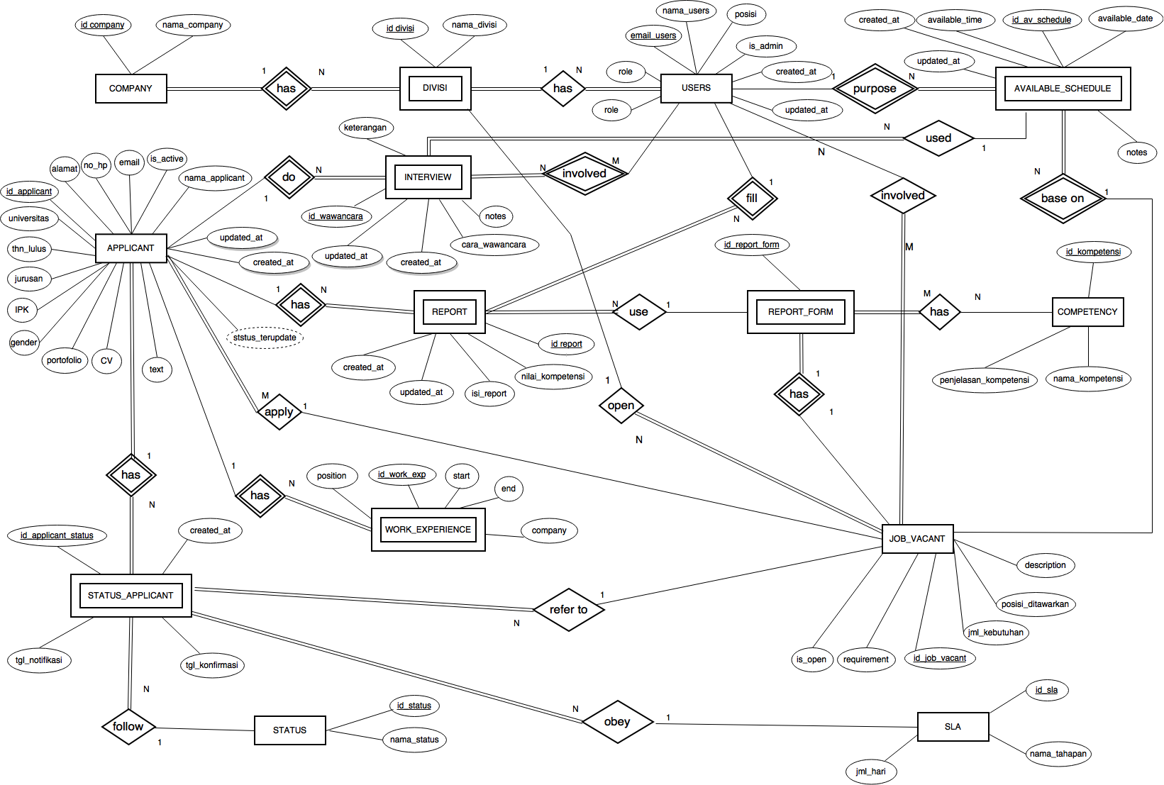

Gambar 4. ERD Versi Akhir

### 1.1.3. Perubahan Skema Relasional

Pada awalnya, tim pengembang mendesain skema relasional sebagai berikut:

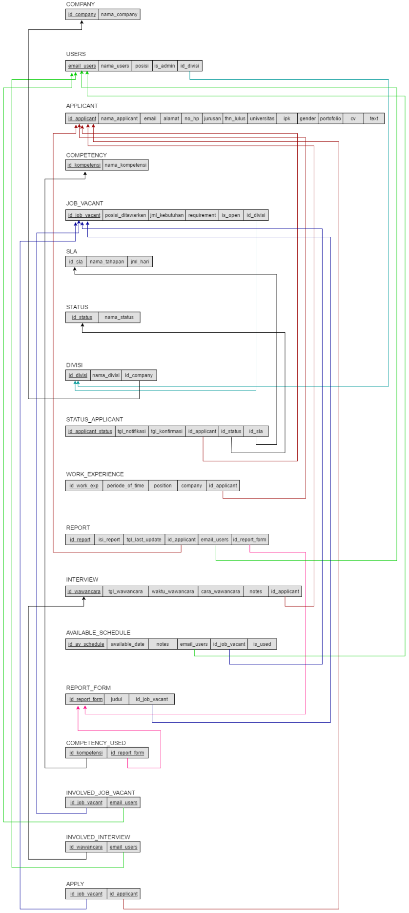

Gambar 5. Skema Relasional Versi Awal

Namun dikarenakan terdapat perubahan pada desain ERD, maka diperlukan perubahan pada skema relasional, sehingga desain skema relasional akhir menjadi sebagai berikut:

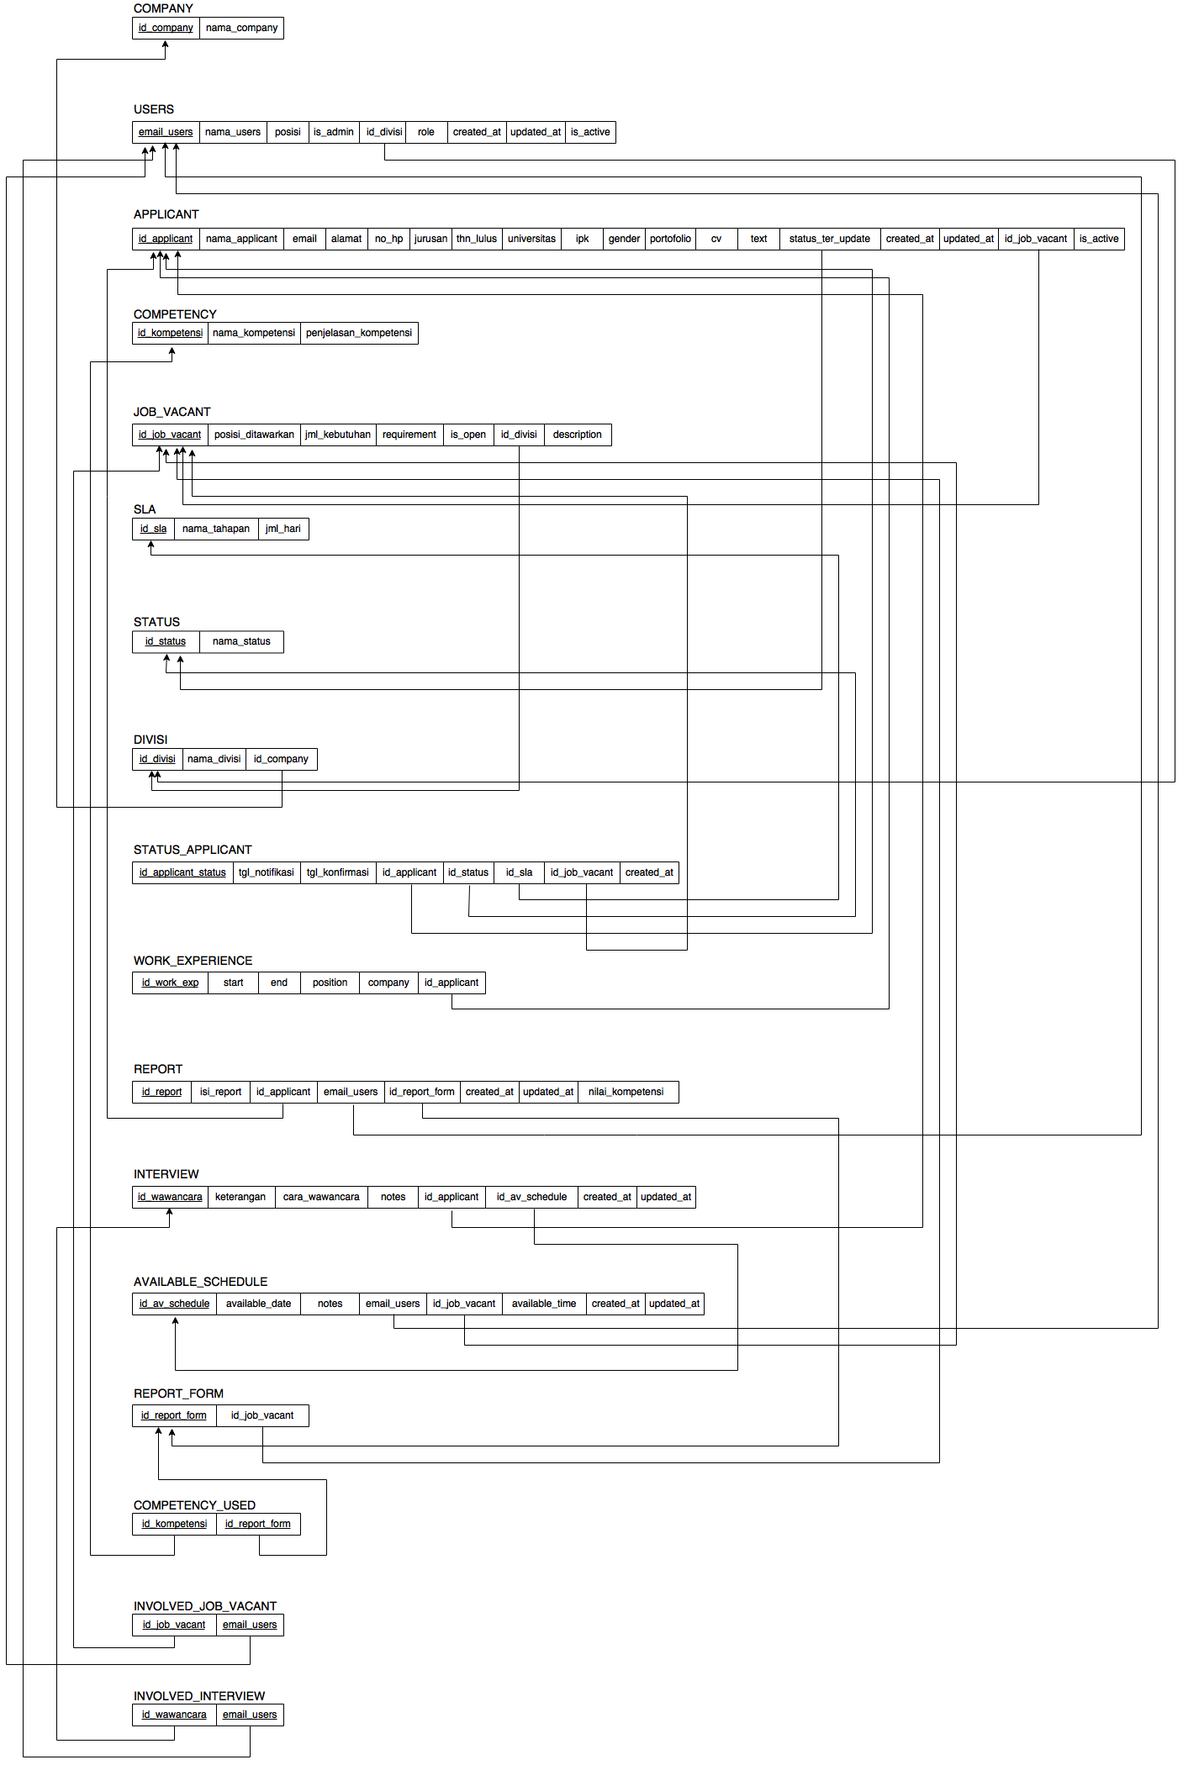

Gambar 6. Skema Relasional Versi Akhir

### 1.1.4. Perubahan *Class Diagram*

Pada awalnya, tim pengembang mendesain *class diagram* sebagai berikut:

D:\Kuliah\Semester 6\Propensi\SAD\Class Diagram\Class Diagram UPDATE.png

Gambar 7*. Class Diagram* Versi Awal

Perubahan pada ERD mengakibatkan perlunya beberapa perubahan pada *class diagram* sebagai penyesuaian. Selain itu, juga dilakukan penyesuaian pada *method-method* pada tiap *class* sehingga desain *class diagram* akhir menjadi sebagai berikut:

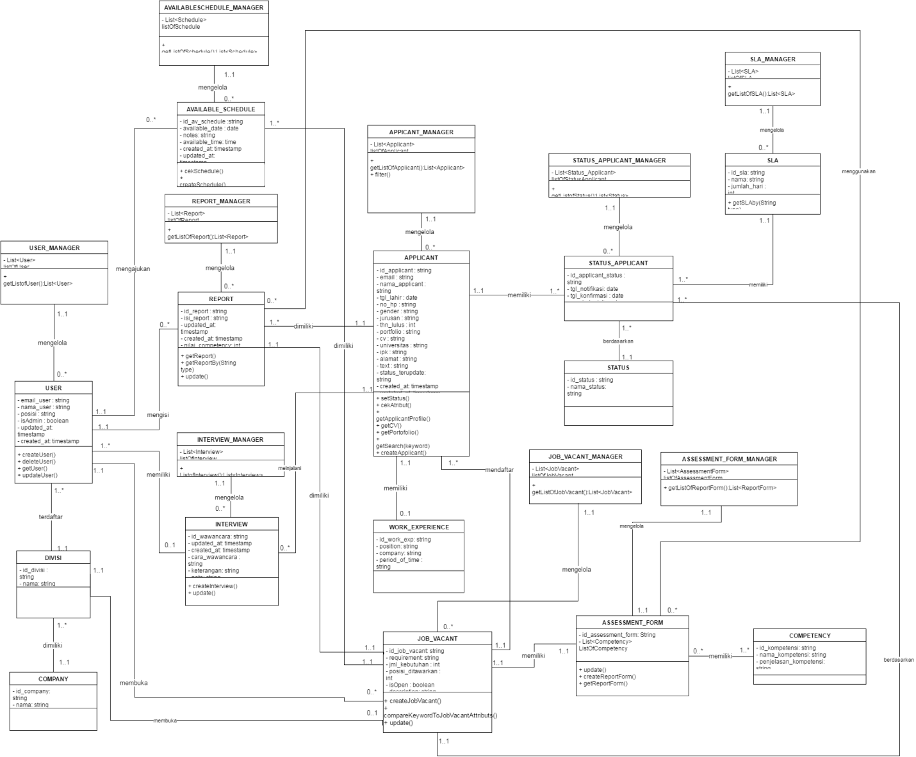

Gambar 8. *Class Diagram* Versi Akhir

## 1.2. Perubahan *Requirement*

Secara umum, tidak banyak perubahan *requirement* yang diminta oleh klien, dosen, maupun asisten dosen terhadap sistem yang dibuat. Detail dari perubahan-perubahan apa yang terjadi dijelaskan pada tabel berikut:

|  |  |  |  |  |  |
| --- | --- | --- | --- | --- | --- |
| **No.** | **Waktu terjadinya permintaan perubahan**  **(Iterasi 1/2)** | **Kondisi awal** | **Perubahan yang diminta** | **Inisiator Perubahan**  **(Klien, Dosen, atau Asisten Dosen)** | **Solusi yang diambil kelompok** |
| 1. | Iterasi 1 | Terdapat *use case* dengan nama *report form* dan *assessment report* | Mengganti nama *use case* agar lebih representatif | Dosen | Nama *use case* diganti |
| 2. | Iterasi 1 | Terdapat *use case Search Job Vacant* | Menghilangkan *use case Search Job Vacant* | Tim pengembang | Menghilangkan *use case Search Job Vacant* |
| 3. | Iterasi 2 | Belum ada *use case* *View List of Available Position* dan *View Available Position Detail Information* | Menambahkan *use case* *View List of Available Position* dan *View Available Position Detail Information* | Tim pengembang | *Use case* ditambahkan |
| 4. | Iterasi 2 | *User Interface* yang sudah disetujui bersama | Mengganti desain *user interface* pada beberapa *use case* | Tim pengembang | *User Interface* diganti |
| 5. | Iterasi 2 | Terdapat *entities Job Vacant Form* pada ERD | Mengurangi *entities Job Vacant Form* | Tim pengembang | Melakukan pengurangan *entities* |

Tabel 1. Perubahan *Requirement*

# Pelajaran yang diperoleh dari Pelaksanaan Manajemen Proyek

Pada awalnya, tim pengembang menargetkan seluruh fitur pada iterasi 1 berhasil diimplementasikan dengan sempurna. Akan tetapi, karena keterbatasan kemampuan tim pengembang dalam mengerjakan proyek, tidak semua fitur tersebut berhasil diimplementasikan dengan baik. Hal ini dikarenakan tim pengembang masih baru mempelajari teknologi atau platform yang dipakai dalam mengerjakan proyek dan waktu pengerjaan yang juga terbatas. Walaupun begitu, pada iterasi 2 tim pengembang berusaha memperbaiki fitur-fitur pada iterasi 1 sambil mengerjakan fitur-fitur pada iterasi 2 sehingga pada akhirnya tim pengembang berhasil mengimplementasi semua fitur yang ada.

Pelaksanaan UAT juga tidak dilaksanakan sesuai rencana. Hal tersebut juga dikarenakan keterbatasan waktu dan kesibukan masing-masing yang dimiliki klien dan tim pengembang.

# Perbedaan Perencanaan Pembagian Role dengan Realita Pelaksanaan Proyek

*Role* setiap anggota tim yang dicantumkan pada *project plan* ditentukan berdasarkan kesepakatan bersama seluruh anggota tim pengembang. Perancangan *role berdasarkan* *project plan* dan realisasinya dijabarkan pada tabel berikut.

|  |  |  |
| --- | --- | --- |
| **Nama Anggota** | **Role yang tertera di Project Plan** | **Realisasi peran selama masa proyek** |
| Yohanes | *Project Manager, Programmer* | *Role* dijalankan dengan sangat baik, terlibat aktif dalam *coding*, dan banyak membantu anggota lainnya. |
| Dini Seprilia | *System Analyst, Tester* | *Role* dijalankan dengan sangat baik, terlibat aktif dalam *coding*, dan banyak membantu anggota lainnya. |
| Ferri Saputra | *System Designer* | *Role* dijalankan dengan sangat baik, terlibat aktif dalam *coding*, dan banyak membantu anggota lainnya. |
| Khalila Hunafa Ansor A. | *Database Designer* | *Role* dijalankan dengan sangat baik, terlibat aktif dalam *coding*, dan banyak membantu anggota lainnya. |
| Nabila Clydea Harahap | *UI/UX Designer, Technical Writer* | *Role* dijalankan dengan sangat baik, terlibat aktif dalam *coding*, dan banyak membantu anggota lainnya. |

Table . Pembagian Role dan Realitanya

# Perbedaan antara Teori dan Praktik

Secara teori, seharusnya setelah dokumen SRS dan SAD selesai direvisi seharusnya tidak terjadi perubahan lagi pada ERD, skema relasional, *class diagram*, *ucrs*, ataupun *sequence diagram* karena seharusnya dokumen-dokumen tersebut menjadi acuan dalam mengerjakan implementasi proyek. Namun, pada praktiknya, saat tahap implementasi, masih terjadi perubahan pada ERD, skema relasional, *class diagram*, *ucrs*, dan *sequence diagram* untuk menyesuaikan dengan kebutuhan yang ada.